Астана қаласында діни қызмет саласындағы мемлекеттік көрсетілетін қызметтер регламенттерін бекіту туралы
Күшін жойған
Астана қаласы әкімдігінің 2016 жылғы 15 тамыздағы № 390-1465 қаулысы. Астана қаласының Әділет департаментінде 2016 жылы 6 қыркүйекте № 1051 болып тіркелді. Күші жойылды - Нұр-Сұлтан қаласы әкімдігінің 2021 жылғы 11 ақпандағы № 512-436 қаулысымен
Ескерту. Күші жойылды - Нұр-Сұлтан қаласы әкімдігінің 11.02.2021 № 512-436 (алғашқы ресми жарияланған күнінен бастап күнтізбелік он күн өткен соң қолданысқа енгізіледі) қаулысымен.
"Қазақстан Республикасындағы жергілікті мемлекеттік басқару және өзін-өзі басқару туралы" 2001 жылғы 23 қаңтардағы, "Мемлекеттік көрсетілетін қызметтер туралы" 2013 жылғы 15 сәуірдегі Қазақстан Республикасының заңдарына сәйкес Астана қаласының әкімдігі ҚАУЛЫ ЕТЕДІ:
1. Мынадай:
1) "Миссионерлік қызметті жүзеге асыратын тұлғаларды тіркеуді және қайта тіркеуді жүргізу" мемлекеттік көрсетілетін қызмет регламенті 1-қосымшаға сәйкес;
2) "Діни әдебиетті және діни мазмұндағы өзге де ақпараттық материалдарды, діни мақсаттағы заттарды тарату үшін арнайы тұрақты үй-жайлардың орналасатын жерін бекіту туралы шешім беру" мемлекеттік көрсетілетін қызмет регламенті 2-қосымшаға сәйкес;
3) "Діни іс-шараларды өткізуге арналған үй-жайларды ғибадат үйлерінен (ғимараттарынан) тыс жерлерде орналастыруға келісу туралы шешім беру" мемлекеттік көрсетілетін қызмет регламенті 3-қосымшаға сәйкес бекітілсін.
2. "Астана қаласының Дін істері жөніндегі басқармасы" мемлекеттік мекемесінің басшысына осы қаулыны әділет органдарында мемлекеттік тіркелгеннен кейін ресми және мерзімді баспа басылымдарында, сондай-ақ Қазақстан Республикасының Үкіметі айқындайтын интернет-ресурста және Астана қаласы әкімдігінің интернет-ресурсында жариялау жүктелсін.
3. Осы қаулының орындалуын бақылау Астана қаласы әкімінің орынбасары Е.Ә. Аманшаевқа жүктелсін.
4. "Астана қаласында діни қызмет саласындағы мемлекеттік көрсетілетін қызметтер регламенттерін бекіту туралы" Астана қаласы әкімдігінің 2014 жылғы 29 мамырдағы № 12-889 қаулысының (Нормативтік құқықтық актілерді мемлекеттік тіркеу тізілімінде № 818 болып тіркелген, 2014 жылғы 12 шілдедегі № 76 "Астана ақшамы" және 2014 жылғы 12 шілдедегі № 75 "Вечерняя Астана" газеттерінде жарияланған) күші жойылсын.
5. Осы қаулы әділет органдарында мемлекеттік тіркелген күннен бастап күшіне енеді және ол алғашқы ресми жарияланғаннан кейін күнтізбелік он күн өткен соң қолданысқа енгізіледі.
Астана қаласының әкімі | Ә. Исекешев
Астана қаласы әкімдігінің
2016 жылғы "15" тамыздағы
№ 390-1465 қаулысына
1-қосымша
"Миссионерлік қызметті жүзеге асыратын тұлғаларды тіркеуді және қайта тіркеуді жүргізу" мемлекеттік көрсетілетін қызмет регламенті
1. Жалпы ережелер
1. Осы "Миссионерлік қызметті жүзеге асыратын тұлғаларды тіркеуді және қайта тіркеуді жүргізу" мемлекеттік көрсетілетін қызмет регламенті (бұдан әрі – Регламент) "Діни қызмет саласындағы мемлекеттік көрсетілетін қызметтер стандарттарын бекіту туралы" Қазақстан Республикасы Мәдениет және спорт министрінің 2015 жылғы 23 сәуірдегі № 147 бұйрығымен (Нормативтік құқықтық актілерді мемлекеттік тіркеу тізілімінде № 11183 болып тіркелген) бекітілген "Миссионерлік қызметті жүзеге асыратын тұлғаларды тіркеуді және қайта тіркеуді жүргізу" мемлекеттік көрсетілетін қызмет стандартының (бұдан әрі – Стандарт) негізінде әзірленген.
"Миссионерлік қызметті жүзеге асыратын тұлғаларды тіркеуді және қайта тіркеуді жүргізу" мемлекеттік көрсетілетін қызметті (бұдан әрі –мемлекеттік көрсетілетін қызмет) "Астана қаласының Дін істері жөніндегі басқармасы" мемлекеттік мекемесі (бұдан әрі – көрсетілетін қызмет беруші) көрсетеді, байланыс телефоны: 8 (7172) 55-74-53.
Құжаттарды қабылдау және мемлекеттік қызметті көрсету нәтижесін беруді мемлекеттік көрсетілетін қызметті берушінің кеңсесі Қазақстан Республикасының еңбек заңнамасына сәйкес демалыс және мереке күндерінен басқа, дүйсенбіден жұмаға дейінгі аралықта сағат 13.00-ден 14.30-ға дейін түскі үзіліспен сағат 08.30-ден 18.00-ге дейін жүзеге асырады.
2. Мемлекеттік қызметті көрсету нысаны – қағаз түрінде.
3. Мемлекеттік қызметті көрсету нәтижесі – осы Регламентке 1-қосымшаға сәйкес нысан бойынша миссионерді тіркеу (қайта тіркеу) туралы куәлік немесе Стандарттың 10-тармағында көзделген жағдайларда және негіздер бойынша мемлекеттік қызметті көрсетуден бас тарту туралы дәлелденген жауап.
Мемлекеттiк көрсетілетін қызмет жеке тұлғаларға (бұдан әрі – көрсетiлетiн қызметті алушы) тегiн көрсетiледi.
Мемлекеттік көрсетілетін қызмет нәтижесін ұсыну нысаны – қағаз түрінде.
2. Мемлекеттік қызметті көрсету үдерісіндегі көрсетілетін қызметті берушінің құрылымдық бөлімшелерінің (қызметкерлерінің) іс-қимылдар тәртібінің сипаттамасы
4. Регламентке 2-қосымшаға сәйкес нысан бойынша көрсетілетін қызметті алушының өтiнiші мемлекеттік қызметті көрсету бойынша рәсімді (іс-қимылды) бастауға негіз болып табылады.
5. Мемлекеттік қызмет көрсету үдерісінің құрамына кіретін әрбір рәсімнің (іс-қимылдың) мазмұны, оны орындау ұзақтығы:
1) бірінші рәсім (іс-қимыл) – көрсетілетін қызметті берушінің кеңсе қызметкері Стандарттың 9-тармағында көрсетілген көрсетілетін қызметті алушының құжаттарын қабылдайды, оларды тіркеуді жүзеге асырады және қарастыру үшін көрсетілетін қызметті берушінің басшысына жолдайды ̶ 30 (отыз) минут;
2) екінші рәсім (іс-қимыл) – көрсетілетін қызметті берушінің басшысы көрсетілетін қызметті алушының құжаттарымен танысады және көрсетілетін қызметі берушінің жауапты орындаушысын анықтайды ˗ 2 (екі) күнтізбелік күн;
3) үшінші рәсім (іс-қимыл) – көрсетілетін қызметті берушінің жауапты орындаушысы көрсетілетін қызметті алушының құжаттарын зерделейді және куәлік әзірлейді немесе қағаз жеткізгіште мемлекеттік қызметті көрсетуден бас тарту туралы дәлелденген жауап дайындайды ˗ 25 (жиырма бес) күнтізбелік күн;
4) төртінші рәсім (іс-қимыл) – көрсетілетін қызметті берушінің басшысы куәлікке немесе мемлекеттік қызметті көрсетуден бас тарту туралы дәлелденген жауапқа қол – 2 (екі) күнтізбелік күн;
5) бесінші рәсім (іс-қимыл) – көрсетілетін қызметті берушінің кеңсе қызметкері куәлікті немесе көрсетілетін қызметті алушыға (не сенімхат бойынша оның өкіліне) куәлік беруден бас тарту туралы дәлелденген жауапты, жеке өзi келгенде береді немесе мемлекеттік көрсетілетін қызметті алушы көрсеткен мекенжайға поштамен жолдайды ˗ 1 (бір) күнтізбелік күн.
6. Келесі рәсімді (іс-қимылды) орындауды бастау үшін негіз болатын мемлекеттік қызмет көрсету бойынша рәсімнің (іс-қимылдың) нәтижелері:
1) бірінші рәсімнің (іс-қимылдың) нәтижесі – құжаттар топтамасын қабылдап алған тұлғаның тегі, аты-жөні, әкесінің аты (болған жағдайда), құжаттардың қабылданған күні, уақыты және кіріс құжаттардың нөмірі көрсетіліп, көрсетілетін қызметті берушінің мөртаңбасы қойылған көрсетілетін қызметті алушы өтінішінің көшірмесі және көрсетілетін қызметті алушының тіркелген құжаттарын көрсетілетін қызметті берушінің басшысына бұрыштама қоюға жіберу;
2) екінші рәсімнің (іс-қимылдың) нәтижесі – көрсетілетін қызметті берушінің жауапты орындаушысын анықтау;
3) үшінші рәсімнің (іс-қимылдың) нәтижесі – куәлік немесе куәлік беруден бас тарту туралы дәлелді жауап дайындау;
4) төртінші рәсімнің (іс-қимылдың) нәтижесі – қол қойылған және елтаңбалы мөрмен расталған куәлік, немесе куәлік беруден бас тарту туралы дәлелді жауап;
5) бесінші рәсімнің (іс-қимылдың) нәтижесі – куәлік беру журналына көрсетілетін қызметті алушының қолы.
3. Мемлекеттік көрсетілетін қызмет үдерісіне көрсетілетін қызметті берушінің құрылымдық бөлімшелерінің (қызметкерлерінің) өзара іс-қимыл тәртібінің сипаттамасы
7. Көрсетілетін қызметті берушінің мемлекеттік қызмет көрсету үдерісіне қатысатын құрылымдық бөлімшелерінің (қызметкерлерінің) тізбесі:
1) көрсетілетін қызметті берушінің кеңсе қызметкері;
2) көрсетілетін қызметті берушінің басшысы;
3) көрсетілетін қызметті берушінің жауапты орындаушысы.
8. Әрбір рәсімнің (іс-қимылдың) ұзақтығы көрсетіле отырып, көрсетілетін қызметті берушінің құрылымдық бөлімшелері (қызметкерлері) арасындағы рәсімнің (іс-қимылдың) жүйелілігінің сипаттамасы мемлекеттік қызмет көрсетудің бизнес-үдерісінің анықтамалығы Регламентке 3-қосымшада келтірілген.
"Миссионерлік қызметті жүзеге
асыратын тұлғаларды тіркеуді
және қайта тіркеуді жүргізу"
мемлекеттік көрсетілетін қызмет
регламентіне 1-қосымша
Куәлік нысаны

Астана қаласының әкімдігі
Миссионерді тіркеу (қайта тіркеу) туралы _____________________ куәлік
(тіркеу нөмірі)
Астана қаласы 20___ жылғы " " ________
Осы куәлік "Діни қызмет және діни бірлестіктер туралы" 2011 жылғы 11 қазандағы Қазақстан Республикасының Заңына сәйкес _____________________________________________________________берілген
(куәлік берілетін тұлғаның тегі, аты, әкесінің аты (бар болса)
және миссионер ретінде 20___ жылғы " " ________тіркелгенін растайды.
Өз қызметін жүзеге асыратын аумақ шегі:___________________________
____________________________________________________________________
Алғашқы тіркелген күні 20___ жылғы " " ________
(қайта тіркелген кезде көрсетіледі)
Паспорт немесе жеке куәлігі:______________________________________
(берілген күні, нөмірі, құжатты берген орган)
Азаматтығы:____________________________________________________
____________________________________________________________________
(діни ұстанымы және атынан миссионерлік қызмет атқаратын діни бірлестіктің атауы)
Осы куәлік 20___ жылғы " " ________ дейін жарамды.
"Астана қаласының Дін істері
жөніндегі басқармасы" мемлекеттік
мекемесі басшысы _____________
Бланк сериясы Бланк №
"Миссионерлік қызметті жүзеге
асыратын тұлғаларды тіркеуді
және қайта тіркеуді жүргізу"
мемлекеттік көрсетілетін қызмет
регламентіне 2-қосымша
Өтініш нысаны
"Астана қаласының Дін істері
жөніндегі басқармасы"
мемлекеттік мекемесінің
басшысы
____________________________
өтініш беруші
____________________________
(жеке тұлғаның тегі, аты,
әкесінің аты (болған
жағдайда), мекенжайы, телефоны және ЖСН)
Миссионерді тіркеуге (қайта тіркеуге) өтініш
Өтініш берушінің тегі, аты, әкесінің аты (болған жағдайда): __________________
Орналасқан (тұратын) мекенжайы:_____________________________________
Паспорт немесе жеке басын куәландыратын басқа құжат (күні, нөмірі, құжатты берген орган)_________________________________________________________
Азаматтығы:_____________________________________________________________________________________________________________________________ (діни ұстанымы және атынан миссионерлік қызмет атқаратын діни бірлестіктің атауы)
Миссионерлік қызмет мерзімі:__________________________________________
Визаның қолданылу мерзімі ____________________________________________
Қызметті жүзеге асыру аумағы:_________________________________________
(облыс, республикалық маңызы бар қала немесе астана)
Мен, ___________________________________________________миссионерлер
(тегі, аты, әкесінің аты)
қызметін реттеуге қатысты бөлігінде Қазақстан Республикасының заңнамасымен танысқанымды растаймын ________________________________
(қолы)
Қосымша:
Өтініш берушінің қолы_____________Өтініш берілген күн ______________
"Миссионерлік қызметті жүзеге
асыратын тұлғаларды тіркеуді
және қайта тіркеуді жүргізу"
мемлекеттік көрсетілетін қызмет
регламентіне 3-қосымша
Мемлекеттік қызмет көрсетудің бизнес-үдерісінің анықтамалығы

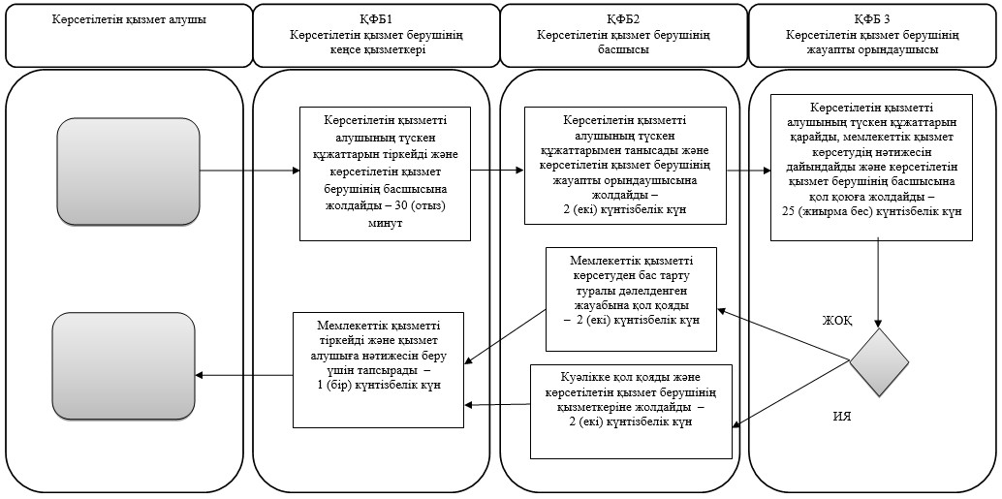

ҚФБ – құрылымдық – функционалдық бірлік: көрсетілетін қызмет берушінің құрылымдық бөлімшелерінің (қызметкерлерінің) өзара әрекеттері

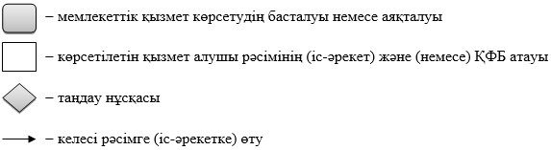

Астана қаласы әкімдігінің
2016 жылғы "15" тамыздағы
№ 390-1465 қаулысына
2-қосымша
"Діни әдебиетті және діни мазмұндағы өзге де ақпараттық материалдарды, діни
мақсаттағы заттарды тарату үшін арнайы тұрақты үй-жайлардың орналасатын жерін
бекіту туралы шешім беру" мемлекеттік көрсетілетін қызмет регламенті
1. Жалпы ережелер
1. Осы "Діни әдебиетті және діни мазмұндағы өзге де ақпараттық материалдарды, діни мақсаттағы заттарды тарату үшін арнайы тұрақты үй-жайлардың орналасатын жерін бекіту туралы шешім беру" мемлекеттік көрсетілетін қызмет регламенті (бұдан әрі – Регламент) "Діни қызмет саласындағы мемлекеттік көрсетілетін қызметтер стандарттарын бекіту туралы" Қазақстан Республикасы Мәдениет және спорт министрінің 2015 жылғы 23 сәуірдегі № 147 бұйрығымен (Нормативтік құқықтық актілерді мемлекеттік тіркеу тізілімінде № 11183 болып тіркелген) бекітілген "Діни әдебиетті және діни мазмұндағы өзге де ақпараттық материалдарды, діни мақсаттағы заттарды тарату үшін арнайы тұрақты үй-жайлардың орналасатын жерін бекіту туралы шешім беру" мемлекеттік көрсетілетін қызмет стандартының (бұдан әрі – Стандарт) негізінде әзірленген.
"Діни әдебиетті және діни мазмұндағы өзге де ақпараттық материалдарды, діни мақсаттағы заттарды тарату үшін арнайы тұрақты үй-жайлардың орналасатын жерін бекіту туралы шешім беру" мемлекеттік көрсетілетін қызметті (бұдан әрі – мемлекеттік көрсетілетін қызмет) "Астана қаласының Дін істері жөніндегі басқармасы" мемлекеттік мекемесі (бұдан әрі – көрсетілетін қызмет беруші) көрсетеді, байланыс телефоны: 8 (7172) 55-74-53, 55-69-65.
Құжаттарды қабылдау және мемлекеттік қызметті көрсету нәтижесін беруді мемлекеттік көрсетілетін қызметті берушінің кеңсесі Қазақстан Республикасының еңбек заңнамасына сәйкес демалыс және мереке күндерінен басқа, дүйсенбіден жұмаға дейінгі аралықта сағат 13.00-ден 14.30-ға дейін түскі үзіліспен сағат 08.30-ден 18.00-ге дейін жүзеге асырады.
Ұсынылған құжаттардың толық еместігі туралы факті анықталған жағдайда, көрсетілетін қызметті беруші құжаттарды қабылдаудан бас тарту туралы жазбаша дәлелді жауап ұсынады.
2. Мемлекеттік қызметті көрсету нысаны – қағаз түрінде.
3. Мемлекеттік қызметті көрсету нәтижесі – діни әдебиетті және діни мазмұндағы өзге де ақпараттық материалдарды, діни мақсаттағы заттарды тарату үшін арнайы тұрақты үй-жайлардың орналастырылуын бекіту туралы шешім (бұдан әрі – шешім).
Мемлекеттiк қызмет жеке және заңды тұлғаларға (бұдан әрі – көрсетiлетiн қызмет алушы) тегiн көрсетiледi.
Мемлекеттік көрсетілетін қызмет нәтижесін ұсыну нысаны – қағаз түрінде.
2. Мемлекеттік қызметті көрсету үдерісіндегі көрсетілетін қызметті берушінің құрылымдық бөлімшелерінің (қызметкерлерінің) іс-қимылдар тәртібінің сипаттамасы
4. Регламентке 1-қосымшаға сәйкес нысан бойынша көрсетілетін қызметті алушының өтініші мемлекеттік қызмет көрсету бойынша рәсімді (іс-қимылды) бастауға негіз болып табылады.
5. Мемлекеттік қызмет көрсету үдерісінің құрамына кіретін әрбір рәсімнің (іс-қимылдың) мазмұны, оны орындау ұзақтығы:
1) бірінші рәсім (іс-қимыл) – көрсетілетін қызметті берушінің кеңсе қызметкері Стандарттың 9-тармағында көрсетілген көрсетілетін қызметті алушының құжаттарын қабылдайды, оларды тіркеуді жүзеге асырады және көрсетілетін қызметті берушінің басшысына қарау үшін жолдайды – 30 (отыз) минут;
2) екінші рәсім (іс-қимыл) – көрсетілетін қызметті берушінің басшысы көрсетілетін қызметті алушының құжаттарымен танысады және көрсетілетін қызметті берушінің жауапты орындаушысын анықтайды – 2 (екі) күнтізбелік күн;
3) үшінші рәсім (іс-қимыл) – көрсетілетін қызметті берушінің жауапты орындаушысы көрсетілетін қызметті алушының құжаттарын зерделейді, шешім немесе мемлекеттік қызметті көрсетуден бас тарту туралы дәлелденген жауап дайындайды және көрсетілетін қызметті берушінің басшысына тексеруге ұсынады – 20 (жиырма) күнтізбелік күн;
4) төртінші рәсім (іс-қимыл) – көрсетілетін қызметті берушінің басшысы шешім жобасын қарап Астана қаласының әкіміне (бұдан әрі – Әкім) жолдайды немесе мемлекеттік қызметті көрсетуден бас тарту туралы дәлелденген жауапқа қол қояды – 2 (екі) күнтізбелік күн;
5) бесінші рәсім (іс-қимыл) – әкім шешімге қол қояды – 5 (бес) күнтізбелік күн;
6) алтыншы рәсім (іс-қимыл) – көрсетілетін қызметті берушінің кеңсе қызметкері шешімді немесе мемлекеттік қызметті көрсетуден бас тарту туралы дәлелденген жауапты көрсетілетін қызметті алушыға (не сенімхат бойынша оның өкіліне) жеке өзi келгенде береді немесе мемлекеттік көрсетілетін қызметті алушы көрсеткен мекенжайға поштамен жолдайды – 1 (бір) күнтізбелік күн.
6. Келесі рәсімді (іс-қимылды) орындауды бастау үшін негіз болатын мемлекеттік қызмет көрсету бойынша рәсімнің (іс-қимылдың) нәтижелері:
1) бірінші рәсімнің (іс-қимылдың) нәтижесі – құжаттар топтамасын қабылдап алған тұлғаның тегі, аты-жөні, әкесінің аты (болған жағдайда), құжаттардың қабылданған күні, уақыты және кіріс құжаттардың нөмірі көрсетіліп, көрсетілетін қызметті берушінің мөртаңбасы қойылған көрсетілетін қызметті алушы өтінішінің көшірмесі және көрсетілетін қызметті алушының тіркелген құжаттарын көрсетілетін қызметті берушінің басшысына бұрыштама қоюға жіберу;
2) екінші рәсімнің (іс-қимылдың) нәтижесі – көрсетілетін қызметті берушінің жауапты орындаушысын анықтау;
3) үшінші рәсімнің (іс-қимылдың) нәтижесі – қаулы немесе мемлекеттік қызметті көрсетуден бас тарту туралы дәлелденген жауап жобасын дайындау;
4) төртінші рәсімнің (іс-қимылдың) нәтижесі – келісілген қаулының жобасы немесе қол қойылған мемлекеттік қызметті көрсетуден бас тарту туралы дәлелденген жауап;
5) бесінші рәсімнің (іс-қимылдың) нәтижесі – қаулыны тіркеу;
6) алтыншы рәсімнің (іс-қимылдың) нәтижесі – қаулыны немесе мемлекеттік қызметті көрсетуден бас тарту туралы дәлелденген жауапты беру.
3. Көрсетілетін қызметті берушінің мемлекеттік қызмет көрсету үдерісіне қатысатын құрылымдық бөлімшелерінің (қызметкерлерінің) өзара іс-қимыл тәртібінің сипаттамасы
7. Көрсетілетін қызметті берушінің мемлекеттік қызмет көрсету үдерісіне қатысатын құрылымдық бөлімшелерінің (қызметкерлерінің) тізбесі:
1) көрсетілетін қызметті берушінің кеңсе қызметкері;
2) көрсетілетін қызметті берушінің басшысы;
3) көрсетілетін қызметті берушінің жауапты орындаушысы.
4) Астана қаласының әкімі.
8. Әрбір рәсімнің (іс-қимылдың) ұзақтығы көрсетіле отырып, көрсетілетін қызметті берушінің құрылымдық бөлімшелері (қызметкерлері) арасындағы рәсімнің (іс-қимылдың) жүйелілігінің сипаттамасы Регламентке 2-қосымшада келтірілген.
"Діни әдебиетті және діни
мазмұндағы өзге де ақпараттық
материалдарды, діни мақсаттағы
заттарды тарату үшін арнайы
тұрақты үй-жайлардың
орналасатын жерін бекіту
туралы шешім беру"
мемлекеттiк көрсетілетін
қызмет регламентіне
1-қосымша
Өтініш нысаны
Астана қаласының әкімі
____________________________
(тегі, аты-жөні)
өтініш беруші _______________
____________________________
(жеке тұлғалар үшін тегі, аты,
әкесінің аты (болған
жағдайда), мекенжайы және
телефоны, заңды
тұлғалар үшін заңды тұлға
басшысының тегі, аты,
әкесінің аты (болған жағдайда),
атауы, пошталық
мекенжайы және телефоны)
Өтініш
Сізден ______________________________________________ мекенжайы бойынша орналасқан діни әдебиетті және діни мазмұндағы өзге де ақпараттық материалдарды, діни мақсаттағы заттарды тарату үшін арнайы тұрақты үй-жайдың орналастырылуын бекіту туралы шешім беруіңізді сұраймын.
Өтініш берушінің ( жеке тұлғаның не заңды
тұлға басшысының) қолы және өтініш берген күні
Күні, мөр (заңды тұлғалар үшін)
"Діни әдебиетті және діни
мазмұндағы өзге де
ақпараттық материалдарды, діни
мақсаттағы заттарды тарату
үшін арнайы тұрақты үй-
жайлардың орналасатын жерін
бекітутуралы шешім беру"
мемлекеттiк көрсетілетін қызмет
регламентіне 2-қосымша
Мемлекеттік қызмет көрсетудің бизнес-үдерісінің анықтамалығы

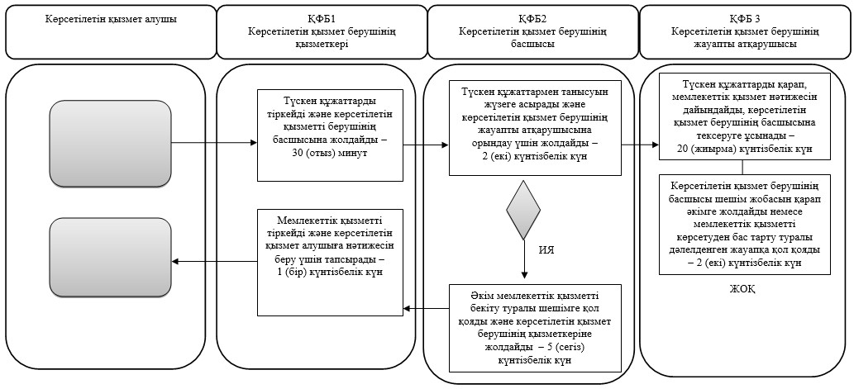

ҚФБ – құрылымдық – функционалдық бірлік: көрсетілетін қызмет берушінің құрылымдық бөлімшелерінің (қызметкерлерінің) өзара әрекеттері

Астана қаласы әкімдігінің
2016 жылғы "15" тамыздағы
№ 390-1465 қаулысына
3-қосымша
"Діни іс-шараларды өткізуге арналған үй-жайларды ғибадат үйлерінен (ғимараттарынан) тыс жерлерде орналастыруға келісу туралы шешім беру" мемлекеттiк көрсетілетін қызмет регламенті
1. Жалпы ережелер
1. Осы "Діни іс-шараларды өткізуге арналған үй-жайларды ғибадат үйлерінен (ғимараттарынан) тыс жерлерде орналастыруға келісу туралы шешім беру" мемлекеттiк қызмет көрсету регламенті (бұдан әрі – Регламент) "Діни қызмет саласындағы мемлекеттік көрсетілетін қызметтер стандарттарын бекіту туралы" Қазақстан Республикасы Мәдениет және спорт министрінің 2015 жылғы 23 сәуірдегі № 147 бұйрығымен (Нормативтік құқықтық актілерді мемлекеттік тіркеу тізілімінде № 11183 болып тіркелген) бекітілген "Діни іс-шараларды өткізуге арналғанүй-жайларды ғибадат үйлерінен (ғимараттарынан) тыс жерлерде орналастыруға келісу туралы шешім беру" мемлекеттік көрсетілетін қызмет стандартының (бұдан әрі – Стандарт) негізінде әзірленген.
"Діни іс-шараларды өткізуге арналған үй-жайларды ғибадат үйлерінен (ғимараттарынан) тыс жерлерде орналастыруға келісу туралы шешім беру"мемлекеттік көрсетілетін қызметті (бұдан әрі – мемлекеттік көрсетілетін қызмет) "Астана қаласының Дін істері жөніндегі басқармасы" мемлекеттік мекемесі (бұдан әрі – көрсетілетін қызмет беруші) көрсетеді, байланыс телефоны: 8 (7172) 55-74-53.
Құжаттарды қабылдау және мемлекеттік қызметті көрсету нәтижесін беру мемлекеттік көрсетілетін қызметті берушінің кеңсесімен жүзеге асырылады – Қазақстан Республикасының еңбек заңнамасына сәйкес демалыс және мереке күндерінен басқа, дүйсенбі жұма аралығында сағат 13.00-ден 14.30-ға дейін түскі үзіліспен сағат 09.00-ден 18.00-ге дейін.
2. Мемлекеттік қызметті көрсету нысаны – қағаз түрінде.
3. Мемлекеттік қызметті көрсету нәтижесі – діни іс-шараларды өткізуге арналған үй-жайларды ғибадат үйлерінен (ғимараттарынан) тыс жерлерде орналастыруға келісу туралы келісім-хат немесе Стандарттың 10-тармағында көзделген жағдайда және негіздер бойынша мемлекеттік қызметті көрсетуден бас тарту туралы дәлелденген жауап.
Мемлекеттiк қызмет заңды тұлғаларға (бұдан әрі – көрсетiлетiн қызмет алушы) тегiн көрсетiледi.
Мемлекеттік көрсетілетін қызмет нәтижесін ұсыну нысаны – қағаз түрінде.
2. Мемлекеттік қызметті көрсету үдерісіндегі көрсетілетін қызметті берушінің құрылымдық бөлімшелерінің (қызметкерлерінің) іс-қимылдар тәртібінің сипаттамасы
4. Регламентке 1-қосымшаға сәйкес нысан бойынша көрсетілетін қызметті алушының көрсетілетін қызметті берушіге беретін өтiнiші мемлекеттік көрсетілетін қызмет бойынша рәсімді (іс-қимылды) бастауға негіз болып табылады.
5. Мемлекеттік көрсетілетін қызмет үдерісінің құрамына кіретін әрбір тәртіптеменің (іс-қимылдың) мазмұны, оны орындау ұзақтығы:
1) бірінші рәсім (іс-қимыл) – көрсетілетін қызметті берушінің кеңсе қызметкері Стандарттың 9-тармағында көрсетілген көрсетілетін қызметті алушының құжаттарын қабылдайды, оларды тіркеуді жүзеге асырады және қарастыру үшін көрсетілетін қызметті берушінің басшысына жолдайды – 30 (отыз) минут;
2) екінші рәсім (іс-қимыл) – көрсетілетін қызметті берушінің басшысы көрсетілетін қызметті алушының құжаттарымен танысады жәнекөрсетілетінқызметті берушінің жауапты орындаушысын анықтайды – 2 (екі) күнтізбелік күн;
3) үшінші рәсім (іс-қимыл) – көрсетілетін қызметті берушінің жауапты орындаушысы көрсетілетін қызметті алушының құжаттарын зерделейді және келісім-хат немесе қағаз жеткізгіште мемлекеттік қызметті көрсетуден бас тарту туралы дәлелденген жауап дайындайды – 25 (жиырма бес) күнтізбелік күн;
4) төртінші рәсім (іс-қимыл) – көрсетілетін қызметті берушінің басшысы келісім-хатқа немесе мемлекеттік қызметті көрсетуден бас тарту туралы дәлелденген жауапқа қол қояды – 2 (екі) күнтізбелік күн;
5) бесінші рәсім (іс-қимыл) – көрсетілетін қызметті берушінің кеңсе қызметкері келісім-хатты беруді немесе көрсетілетін қызметті алушыға (не сенімхат бойынша оның өкіліне) мемлекеттік қызметті көрсетуден бас тарту туралы дәлелденген жауапты жеке өзi келгенде беруді жүзеге асырады немесе мемлекеттік көрсетілетін қызметті алушы көрсеткен мекенжайға поштамен жолдайды – 1 (бір) күнтізбелік күн.
6. Келесі рәсімді (іс-қимылды) орындауды бастау үшін негіз болатын мемлекеттік қызмет көрсету бойынша рәсімнің (іс-қимылдың) нәтижелері:
1) бірінші рәсімнің (іс-қимылдың) нәтижесі – құжаттар топтамасын қабылдап алған тұлғаның тегі, аты-жөні, әкесінің аты (болған жағдайда), құжаттардың қабылданған күні, уақыты және кіріс құжаттардың нөмірі көрсетіліп, көрсетілетін қызметті берушінің мөртаңбасы қойылған көрсетілетін қызметті алушы өтінішінің көшірмесі және көрсетілетін қызметті алушының тіркелген құжаттарын көрсетілетін қызметті берушінің басшысына бұрыштама қоюға жіберу;
2) екінші рәсімнің (іс-қимылдың) нәтижесі – көрсетілетін қызметті берушінің жауапты орындаушысын анықтау;
3) үшінші рәсімнің (іс-қимылдың) нәтижесі – келісу хатын немесе мемлекеттік қызмет көрсетуден бас тарту туралы дәлелді жауап дайындау;
4) төртінші рәсімнің (іс-қимылдың) нәтижесі – келісу хатына немесе мемлекеттік қызмет көрсетуден бас тарту туралы дәлелді жауапқа қол қою;
5) бесінші рәсімнің (іс-қимылдың) нәтижесі – келісу хатын немесе мемлекеттік қызмет көрсетуден бас тарту туралы дәлелді жауап беру.
3. Мемлекеттік көрсетілетін қызмет үдерісіне көрсетілетін қызметті берушінің құрылымдық бөлімшелерінің (қызметкерлерінің) өзара іс-қимыл тәртібінің сипаттамасы
7. Көрсетілетін қызметті берушінің мемлекеттік қызмет көрсету үдерісіне қатысатын құрылымдық бөлімшелерінің (қызметкерлерінің) тізбесі:
1) көрсетілетін қызметті берушінің кеңсе қызметкері;
2) көрсетілетін қызметті берушінің басшысы;
3) көрсетілетін қызметті берушінің жауапты орындаушысы.
8. Әрбір рәсімнің (іс-қимылдың) ұзақтығын көрсете отырып, көрсетілетін қызметті берушінің құрылымдық бөлімшелері (қызметкерлері) арасындағы рәсімдердің (іс-қимылдардың) сипаттамасы Регламентке 2-қосымшада келтірілген.
"Діни іс-шараларды өткізуге
арналған үй-жайларды ғибадат
үйлерінен (ғимараттарынан) тыс
жерлерде орналастыруға келісу
туралы шешім беру"
мемлекеттiк көрсетілетін қызмет
регламентіне
1-қосымша
Өтініш нысаны
"Астана қаласының Дін істері
жөніндегі басқармасы"
мемлекеттік мекемесі басшысы
____________________________
өтініш беруші _______________
____________________________
(заңды тұлғаның атауы,
мекенжайы, телефоны және БСН)
Өтініш
Сізден ________________________________________ мекенжайы бойынша орналасқан діни іс-шараларды өткізуге арналған үй-жайларды ғибадат үйлерінен (ғимараттарынан) тыс жерлерде орналастыруға келісуді сұраймын.
Көрсетілетін қызметті алушының қолы _______
Өтініш берген күні________
(заңды тұлғалар үшін күні,мөрі)___________________________________
"Діни іс-шараларды өткізуге
арналған үй-жайларды ғибадат
үйлерінен (ғимараттарынан) тыс
жерлерде орналастыруға келісу
туралы шешім беру" мемлекеттiк көрсетілетін қызмет
регламентіне
2-қосымша
Мемлекеттік қызмет көрсетудің бизнес-үдерісінің анықтамалығы

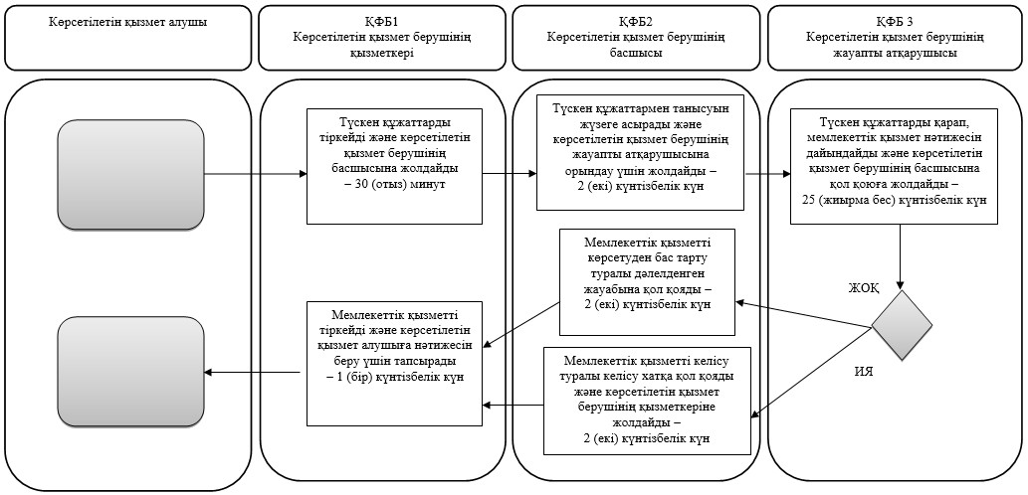

ҚФБ – құрылымдық – функционалдық бірлік: көрсетілетін қызмет берушінің құрылымдық бөлімшелерінің (қызметкерлерінің) өзара әрекеттері

© 2012. Қазақстан Республикасы Әділет министрлігінің «Қазақстан Республикасының Заңнама және құқықтық ақпарат институты» ШЖҚ РМК

